Stedelijke infrastructuur | Steven Bouwens | - | Minderbroedersgang | 27-11-2024
Openbaar domein | Steven.bouwens@mechelen.be | 015 29 75 75

Openbaar onderzoek
Aan de buurtbewoner
Beste buurtbewoner

Hierbij wensen wij u , als eigenaar of buurtbewoner, te informeren over een nieuwe openbaar onderzoek opgestart door de stad Mechelen. Dit openbaar onderzoek gaat over de wijziging van het rooilijn-en innemingsplan “Minderbroedersgang” in het kader van het project “ Cultuursite fase 2”.
De gemeenteraad besliste hiertoe voorlopig op 21 oktober 2024. De wijziging wordt weergegeven op het bijhorende rooilijnplan (of opmetingsplan). Een rooilijn is de grens tussen de openbare weg en de aanpalende eigendommen. Dit onderzoek is nodig om een verlegging te bekomen van de rooilijn.

De voorlopige beslissing van de gemeenteraad en het ontwerp van rooilijnplan (of opmetingsplan) kan u komen inkijken in het Huis van de Mechelaar, Reuzenstraat 1 te 2800 Mechelen, vanaf 29 november 2024 tot en met 28 december 2024. (aanmelden aan de infobalie).

Klachten of opmerkingen moeten per aangetekend schrijven gericht worden aan de burgemeester. Uw schrijven moet verzonden worden voor het verstrijken van de termijn die hierboven werd bepaald voor dit onderzoek. Het kan ook afgegeven worden tegen ontvangstbewijs.

Met vriendelijke groeten,
Bij verordening:
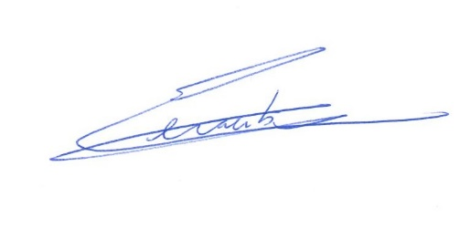  Gert Eeraerts  Algemeen directeur |   Bart Somers  Burgemeester

